Практическая работа № 1.
«Правила техники безопасности при проведении химического эксперимента»
Цель: ___________________________________________________________________________________________________________________
Оборудование: памятка по ТБ в кабинете химии.
Ход работы:
1. Познакомься с правилами техники безопасности в кабинете химии:
- Во время работы в кабинете химии ты должен быть максимально внимательным, дисциплинированным, соблюдать тишину, поддерживать чистоту и порядок на рабочем месте.
- Опыты проводи только с разрешения учителя и в строгом соответствии с инструкциями, используя точно указанные количества веществ.
- Прежде чем приступить к выполнению эксперимента, внимательно изучи инструкцию.
- Инструментами, относящимися к лабораторному оборудованию, пользуйся только с разрешения учителя.
- Стекло – хрупкий материал, имеющий малое сопротивление при ударе и незначительную прочность при изгибе, поэтому с предметами лабораторного оборудования, изготовленными из стекла работай осторожно, чтобы не разбить их. Не используй посуду, имеющую трещины и отбитые края.
- Запомни:
Запрещается: | При выполнении опытов: | Предупреждающие знаки:
  Вещества нельзя брать руками | 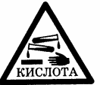  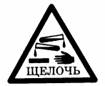  Кислота и щелочь – едкие вещества! Разрушают и раздражают кожу и слизистые оболочки. Наливай кислоту и щелочь так, чтобы при наклоне склянки этикетка, во избежание её порчи, оказывалась сверху. | 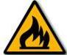  Огнеопасное вещество
  Оставлять открытыми банки с реактивами | 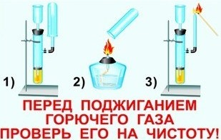 | 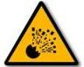  Взрывоопасное вещество
  Пить, есть, и класть продукты на рабочие столы в кабинете химии и лаборантской. Пробовать на вкус любые вещества. | 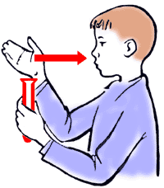  Нюхать вещества можно, лишь осторожно направляя на себя пары или газы лёгким движением руки, а не наклоняясь к сосуду и не вдыхая полной грудью. | 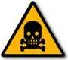  Ядовитое вещество
  Возвращать реактивы обратно в сосуд, из которого они были взяты | 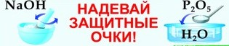  При работе со щелочами и фосфорным ангидридом: | 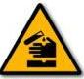  Едкое вещество
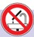  Выливать или высыпать реактивы в раковину | 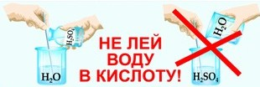  При приготовлении раствора серной кислоты | 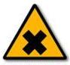  Раздражающее вещество
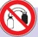  Менять пробки или пипетки на сосудах с разными реактивами | 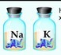  Металлические натрий и калий хранят под слоем керосина | 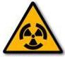  Радиоактивное вещество
  Набирать одной и той же ложкой (пипеткой) разные вещества | 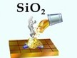  Щелочные металлы туши песком | 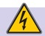  Электрическое напряжение
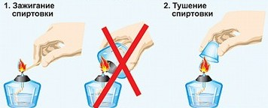  Зажжённую спиртовку переносить с места на место. Зажигать одну спиртовку непосредственно от другой. Для зажигания спиртовки пользуйся спичками. Гаси спиртовку только одним способом – накрывай пламя фитиля колпачком. Колпачок должен находиться всегда под рукой. | 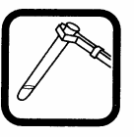  Пробирку закрепляй в пробиркодержателе у отверстия
- После работы приведи рабочее место в порядок, приборы сдай учителю.
С техникой безопасности знаком (а) (роспись учащегося): ___________________________
Проверочная работа:
Вставь пропущенные слова в предложения, соответствующие основным правилам техники безопасности, которые нужно соблюдать при работе в кабинетах химии:
1) Вещества _________________________пробовать на вкус.
2) ______________________ нельзя брать пальцами.
3) Вещества следует хранить в ______________________закрытых ___________________________ с наклеенной_____________________.
4) Особую осторожность следует соблюдать при работе с … , … и … реактивами.
5) Определение запаха веществ производят ________________________________________________________________________________
______________________________________________________________________________________________________________________
6) Нельзя произвольно смешивать ____________________________, не зная, какие реакции могут произойти.
7) Во время проведения химических _____________________________ необходимо содержать рабочее место в __________________________

